**Biblioteca Digital**

Juan Sebastián Orozco, María Camila Yaima, Richard y Nicolas Valencia Betancourth

Ingeniería en Sistemas

Corporación de Estudios Tecnológicos del Norte del Valle

Patrones de Software

Felipe Gutiérrez Isaza

Lunes 9 de junio de 2025

**Tabla de contenido**

Requerimientos Funcionales 3

Requerimientos No Funcionales 4

Modelado del Dominio 5

Identificación de Patrones Aplicables 5

Factory Method 5

Strategy 6

Diseño De Arquitectura 6

Factory Method 6

Strategy Method 7

**Requerimientos**

# Requerimientos Funcionales

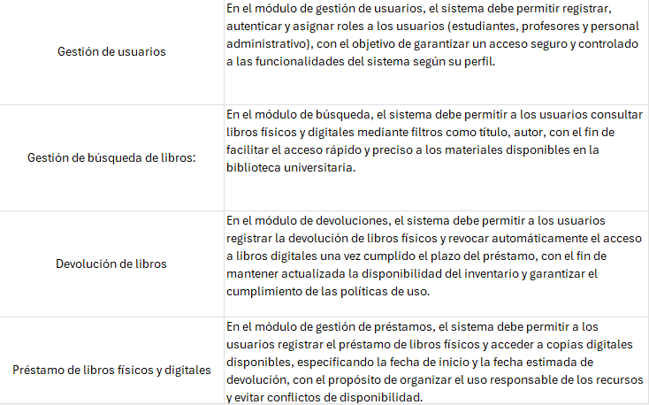

# Requerimientos No Funcionales

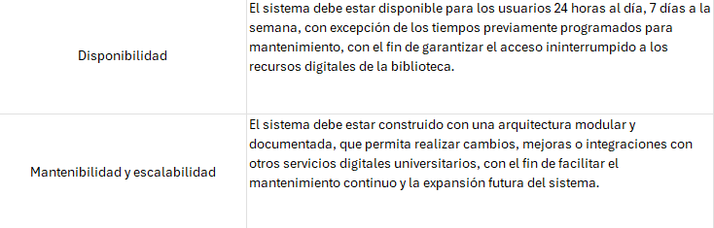

# Modelado del Dominio

# Identificación de Patrones Aplicables

Factory Method  
Para crear recursos bibliográficos (como “LibroFisico”, “LibroDigital”) sin enredar el código, usamos Factory Method. Con él, la “fábrica” se encarga de darnos el objeto que pedimos, y nosotros no tenemos que andar con ifs por todos lados. Sí, podría servir también Abstract Factory, pero está más pensado para manejar familias de objetos relacionados muy complejas, y aquí solo tenemos recursos que varían en físico o digital. Así que Factory Method nos pareció justo y necesario.

Strategy  
El patrón Strategy lo usamos para manejar diferentes formas de búsqueda en la biblioteca. Por ejemplo, los estudiantes pueden buscar un libro por título o por autor, entonces tenemos estrategias como BuscarPorTitulo y BuscarPorAutor, y el sistema selecciona la adecuada según lo que escoja el usuario. No usamos Template Method porque esa estructura no nos daba la flexibilidad de cambiar el algoritmo en tiempo real, que sí necesitábamos. Strategy nos ayudó a mantener el código limpio y fácil de modificar.

# Diseño De Arquitectura

## Factory Method

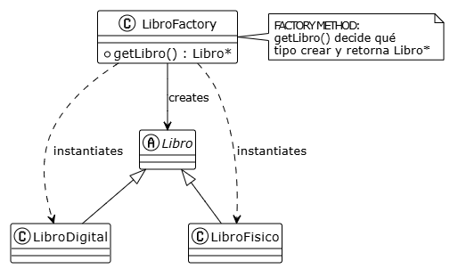

## Strategy Method

